87011273938
761028400653
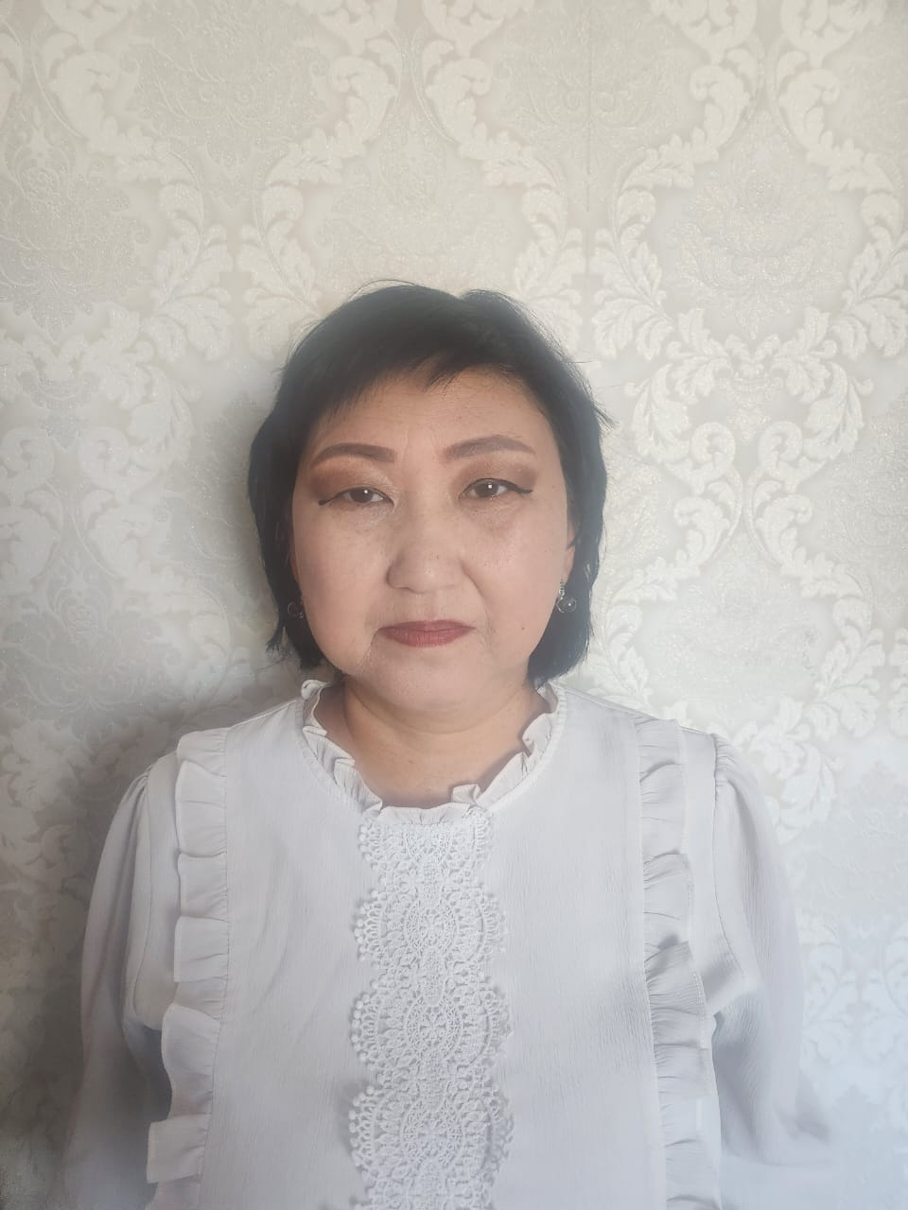
КАСЕНОВА Жұлдыз Адиловна,
Т.Рысқұлов атындағы орта мектебінің еңбек пәні мұғалімі.
Алматы облысы, Еңбекшіқазақ ауданы

СТАТЬЯ «МЕТОДИКА ПРЕПОДАВАНИЯ ВЫШИВКИ И ДЕКОРАТИВНО-ПРИКЛАДНОГО ИСКУССТВА»

Декоративно-прикладное искусство (ДПИ) играет важную роль в развитии творческих способностей учащихся, формировании эстетического вкуса и привитии уважения к культурному наследию. Вышивка, как один из видов ДПИ, является не только средством самовыражения, но и способом сохранения народных традиций. В современном образовательном процессе изучение вышивки и декоративно-прикладного искусства способствует развитию моторики, внимания, усидчивости и художественного мышления у школьников.
Особое место в преподавании ДПИ занимает казахское народное искусство, отражающее самобытность и культурные ценности народа. Войлочные изделия, резьба по дереву, ювелирное мастерство, традиционная вышивка (кесте, оймыш, шым кесте) являются неотъемлемой частью национального искусства и требуют бережного сохранения и передачи новым поколениям.
В современных условиях обучение декоративно-прикладному искусству сочетает традиционные техники с новыми методиками, включая использование информационно-коммуникационных технологий (ИКТ), проектной деятельности и интеграции с другими школьными дисциплинами. Это делает процесс обучения более интересным и эффективным.
Цель данного методического пособия — разработка эффективных подходов к преподаванию вышивки и декоративно-прикладного искусства в образовательных учреждениях.
Задачи пособия:
1. Описать традиционные и современные методики преподавания вышивки и ДПИ.
2. Представить особенности казахского народного прикладного искусства и его использование в образовательном процессе.
3. Разработать практические рекомендации для педагогов по организации учебных занятий.
4. Показать возможности использования ИКТ и проектной деятельности в обучении.
5. Способствовать формированию творческих навыков и национального самосознания у учащихся.
Методическое пособие предназначено для учителей технологии, изобразительного искусства, педагогов дополнительного образования, руководителей кружков ДПИ, а также всех, кто интересуется преподаванием декоративно-прикладного искусства и сохранением народных традиций.
Заключение
Преподавание вышивки и декоративно-прикладного искусства (ДПИ) в образовательных учреждениях играет важную роль в развитии художественного вкуса, творческих способностей и патриотического воспитания учащихся: обучает практическим навыкам и формирует уважение к культурному наследию, развивает мелкую моторику, внимание, усидчивость и креативное мышление.
В ходе методического исследования были рассмотрены основные теоретические аспекты преподавания ДПИ, традиции казахского народного искусства, современные методики обучения и воспитательный потенциал декоративно-прикладного творчества.
Основные выводы:
1. Историко-культурное значение ДПИ. Декоративно-прикладное искусство Казахстана является неотъемлемой частью национальной культуры, отражая традиции, обычаи и мировоззрение казахского народа.
2. Методика преподавания. Обучение вышивке и ДПИ должно учитывать возрастные особенности учащихся, сочетая традиционные и современные педагогические подходы, такие как проектная деятельность, мастер-классы и использование мультимедийных технологий.
3. Роль ДПИ в воспитании. Вышивка и народные ремесла способствуют формированию уважения к культурному наследию, развивают эстетическое восприятие, усидчивость, терпение и внимательность.
4. Современные технологии. Включение цифровых инструментов, графических редакторов и 3D-моделирования расширяет возможности изучения и сохранения народного искусства, делая его актуальным в современном мире.
5. Связь с другими дисциплинами. ДПИ тесно взаимодействует с историей, математикой, литературой, информатикой и биологией, обогащая образовательный процесс и позволяя применять знания на практике.
Включение элементов народного искусства в дизайн одежды, предметов интерьера и сувенирную продукцию помогает сохранять традиции, придавая им новое звучание. Преподавание вышивки и декоративно-прикладного искусства в школах и колледжах — это не только обучение мастерству, но и вклад в сохранение культурного наследия Казахстана, развитие творческого потенциала и эстетического восприятия подрастающего поколения.

